TÉMA TÝDNE PRO DĚTI A RODIČE 22. – 26. 3. 2020
JARO UŽ JE TU
VZDĚLÁVACÍ CÍL: Změny v přírodě, související s příchodem jara.
VZDĚLÁVACÍ OBLASTI:

POHYB
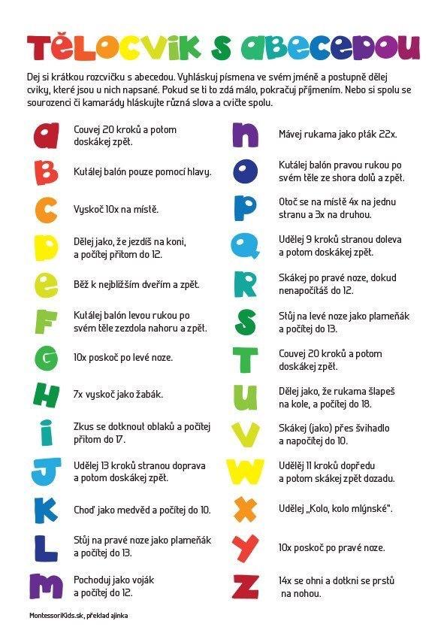

ŘEČ
- Čtení pohádky viz příloha č. 1
  - Společné čtení pohádky s obrázky (sledujeme výslovnost)
  - Pohádka je zaměřena na písmeno ,,R“

- Povídání o příchodu jara:

  - Změny v přírodě.
  - Které květiny začínají růst jako první?

POZNÁVÁNÍ
- Pracovní list – viz příloha č. 2
  - Dokresli správný počet teček, poté (některé) berušky vybarvi.
- Grafomotorický list viz příloha č. 3
  - Dokresli květiny, poté je vybarvi.
  - Poznáš tyto květiny?

ESTETIKA
- Básnička: Krákorala vrána (procvičování písmena ,,R“)

Krákorala černá vrána,
Krákorala na havrana:
Milý strýčku havrane,
Kdy už jaro nastane?
Brzy, brzy milá vráno,
jaro bude možná ráno.

PRACOVNÍ ČINNOSTI
- Klíč k odemykání jara
  - Pomůcky: čtvrtka, nůžky, vodovky či tempery, houbička na nádobí.
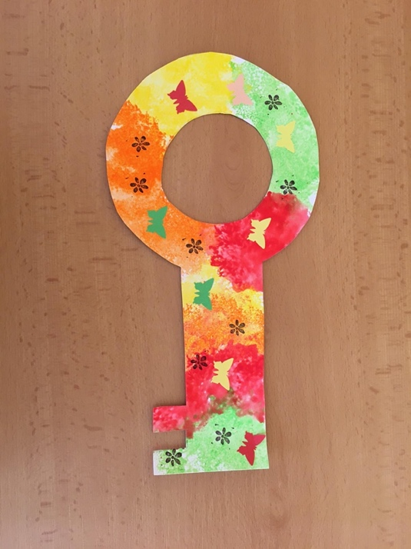
  - Na konečné zdobení můžete použít např. raznice či vystřihovánky, nebo co vás napadne a máte k dispozici.

- Váza:
  - Pomůcky: tempery/vodovky, štětec,
  - Namaluj a vyzdob si vázu, poté do ní namaluj větvičky např. zlatého deště, nebo kočiček…
  - Malovat můžeš buď štětcem, nebo prsty.
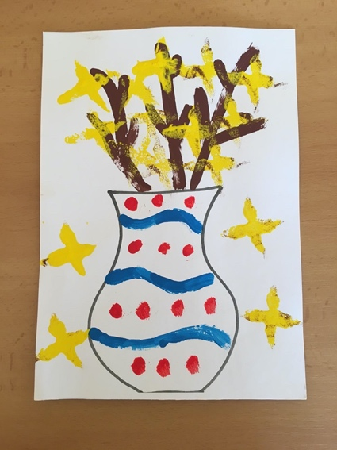

POBYT VENKU
- Pozorování změn v přírodě:
  - Při procházce pozoruj, co se děje s přírodou s příchodem jara.
  - Rostou už nějaké květiny? Jaké?

Zdroje: Pinterest, MontessoriKids.sk
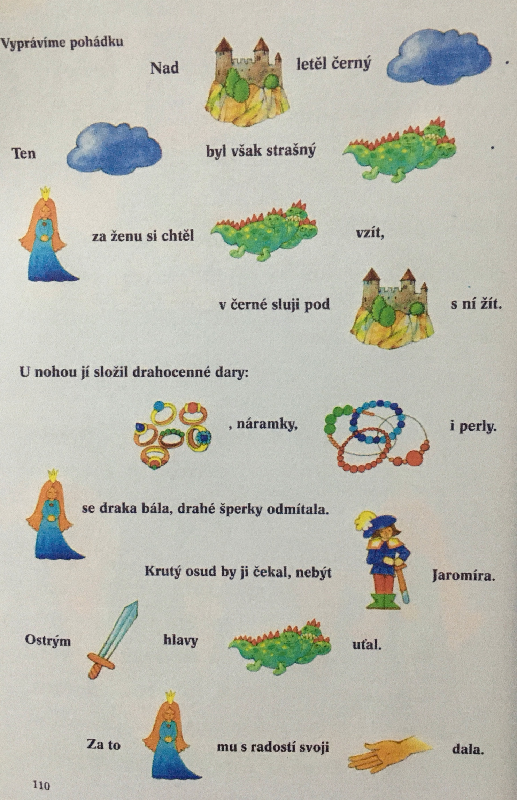
Příloha č. 1
Příloha č. 2

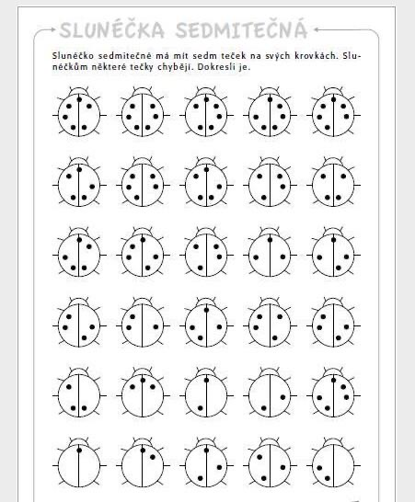
Příloha č. 3
